Sumário

1 - O QUE É A CHRONOS? 1

2 - REQUISITOS DE USO 1

3 – ACESSO AO SISTEMA 2

4 – LOGOUT DO SISTEMA 4

5 – FUNCIONALIDADES DO SISTEMA 5

5.1 – Bater ponto 6

5.2 – Visualizar o próprio banco de horas 7

5.3 – Solicitar folga 7

5.4 – Solicitar hora extra 8

5.5 – Solicitar folga 9

5.6 – Visualizar todo o histórico de pontos 9

5.7 – Solicitar uma troca de pontos 10

5.8 – Justificar uma falta com ou sem atestado 12

5.9 – Visualizar as solicitações feitas 13

5.10 – Visualizar o próprio perfil 13

5.11 – Visualizar a própria escala de folga 14

5.12 – Visualizar o próprio espelho de ponto 15

5.13 – Realizar pedido de afastamento 15

5.14 – Visualizar os gráficos dos colaboradores 16

5.15 – Visualizar o calendário de férias e afastamentos 17

6 – PAPÉIS DO GESTOR 18

6.1 – Visualizar o histórico de pontos de todos os colaboradores 18

6.2 – Visualizar todos os colaboradores 18

6.3 – Cadastrar um colaborador 19

6.4 – Aprovar ou recusar as solicitações feitas 20

6.5 – Criar tipos de justificativas 21

6.6 – Visualizar o perfil de qualquer colaborador 22

6.7 – Exportar o PDF de espelho de ponto de qualquer colaborador 23

1 - O QUE É A CHRONOS?

Chronos é uma aplicação web que simplifica o gerenciamento de ponto online, oferecendo funcionalidades completas para controle de jornada de trabalho. Permite o registro de ponto online, cálculo automático de horas, gestão de ausências e geração de relatórios detalhados. A interface intuitiva do Chronos facilita o acompanhamento da jornada de trabalho.

2 - REQUISITOS DE USO

Como Chronos é uma aplicação web ele pode ser acessado e utilizado por qualquer dispositivo desde que este possua conexão com internet e um navegador web disponível.

Contudo, uma vez que o sistema da Chronos foi desenvolvido utilizando as mais modernas tecnologias, navegadores mais antigos ou desatualizados podem não suportá-lo da forma devida. Portanto, recomenda-se o uso de Google Chrome, Firefox e Edge nas suas versões mais recentes para usar o sistema, já que, inclusive, o software foi testado exaustivamente nesses ambientes.

3 – ACESSO AO SISTEMA

Uma vez que o usuário já esteja cadastrado, utilizando seu e-mail e senha registrados, para realizar o login, será enviado um código de verificação de seis dígitos para o e-mail dele. Ele deve inserir na página esse código para poder continuar.

Informações de Acesso:
Emails de Teste:
Email: chronos.manager@gmail.com
Senha: 123456
Email: chronos.employee@gmail.com
Senha: 123456
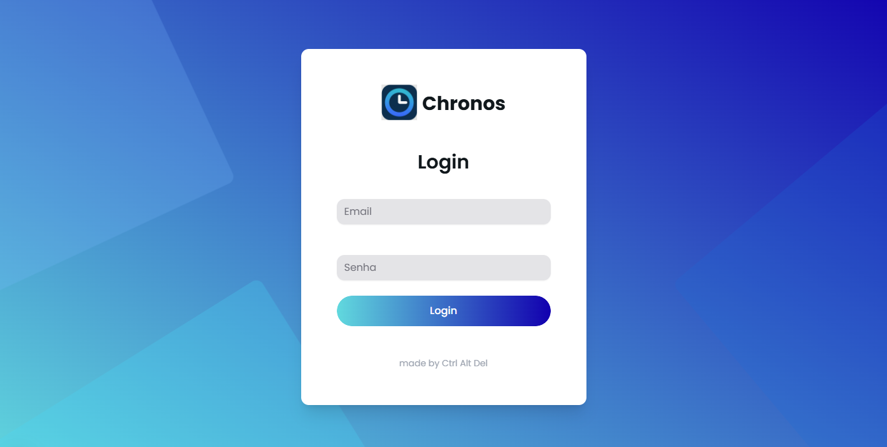

3.1 – Verificação de dois fatores

Após inserir o email e a senha corretamente, será enviado ao email do usuário um código para a verificação.
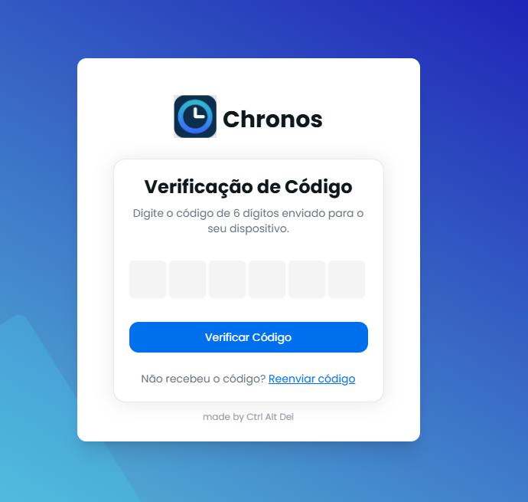

3.2 – Notificações

O usuário pode ser notificado no email, recebendo dentro da sua caixa de entrada mensagens do sistema.

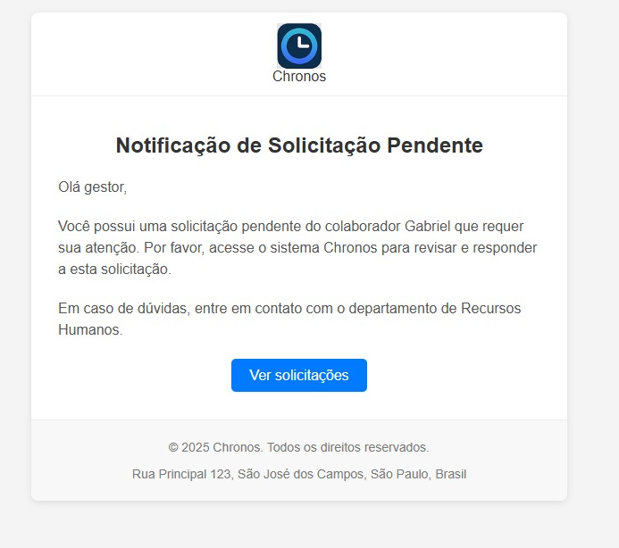

4 – LOGOUT DO SISTEMA

Uma vez dentro do sistema é possível fazer logout, isto é, sair da conta do usuário, disponível sempre na parte inferior esquerda de qualquer página.

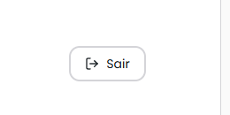

5 – FUNCIONALIDADES DO SISTEMA

O sistema da Chronos pode ser dividido em algumas funcionalidades principais, que são separadas para o colaborador e o gestor, sendo eles:
Colaborador:

- Bater o ponto

- Visualizar do próprio banco de horas

- Solicitar folga

- Solicitar hora extra

- Visualizar todo o histórico de pontos

- Solicitar uma troca de pontos

- Justificar uma falta com ou sem atestado

- Visualizar as solicitações feitas

- Visualizar o próprio perfil

- Visualizar a própria escala de folga

- Visualizar o próprio espelho de ponto

Gestor:
- Todas as funcionalidades do colaborador

- Visualizar o histórico de pontos de todos os colaboradores

- Visualizar todos os colaboradores

- Cadastrar um colaborador novo

- Aprovar ou recusar uma solicitação

- Criar tipos de justificativas

- Visualizar o perfil de qualquer colaborador

- Exportar o PDF de espelho de ponto de qualquer colaborador

Cada uma das funcionalidades acima será mais bem detalhada ao decorrer deste documento.

5.1 – Bater ponto

Para fazer bater o ponto é necessário primeiro acessar a página de registrar o ponto localizado no primeiro item da barra lateral.

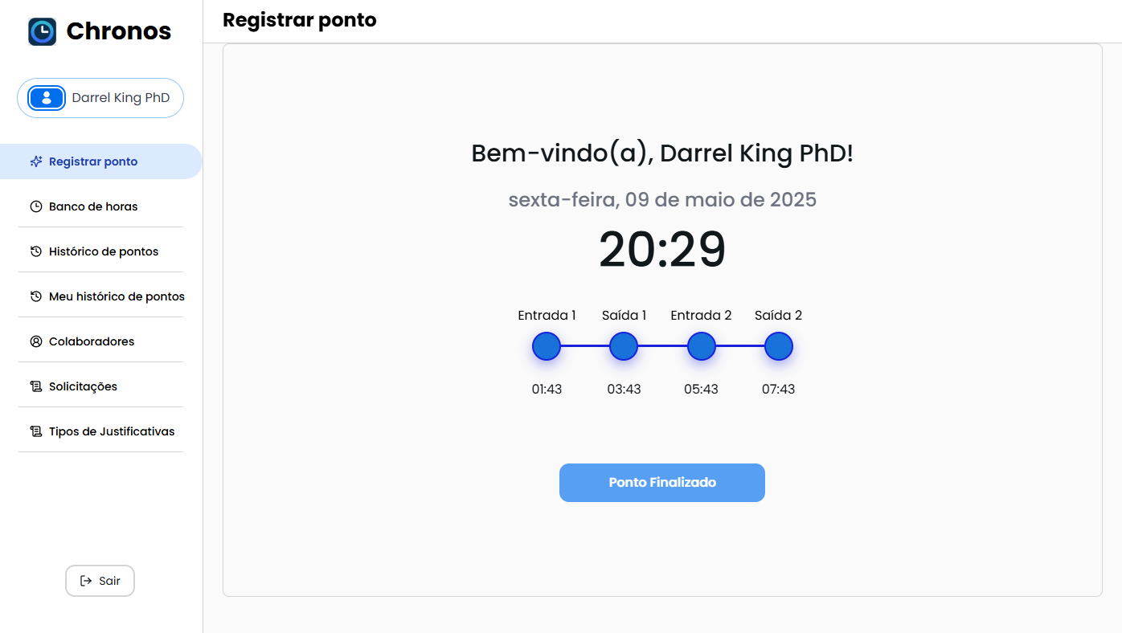

5.2 – Visualizar o próprio banco de horas

Na de banco de horas, podendo ser visualizada acessando na barra lateral, são exibidos todos os dados do colaborador, horas trabalhadas, o saldo do banco, e a possibilidades de fazer solicitações como mostrado abaixo.

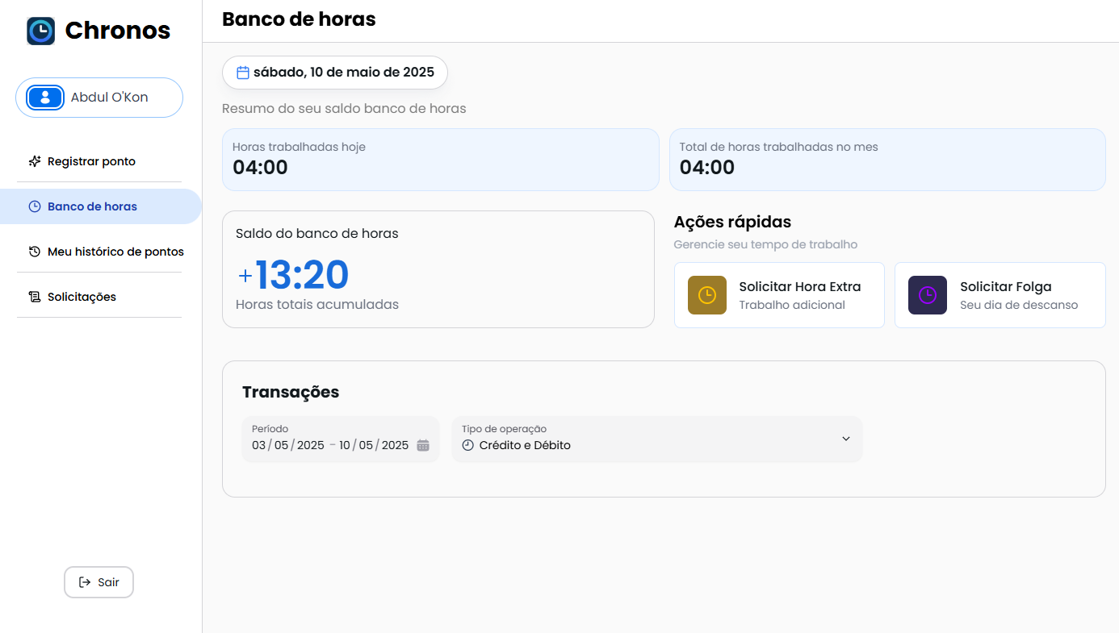

5.3 – Solicitar folga

Na página de banco de horas existe a opção de solicitar folga, após clicar no botão aparecerá um formulário para preencher.

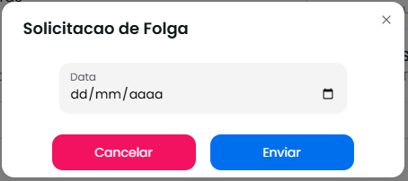

5.4 – Solicitar hora extra

Também na página de banco de horas existe a opção de solicitar hora extra, após clicar no botão aparecerá um aviso informando como funciona.

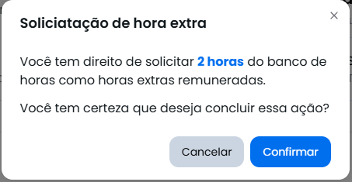

5.5 – Solicitar folga

Na página de banco de horas é possível solicitar hora extra em um período de datas específico.

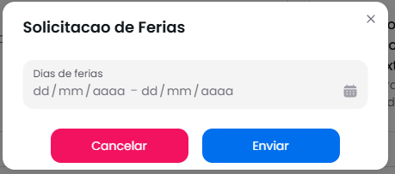

5.6 – Visualizar todo o histórico de pontos

Na página de histórico de pontos é possível visualizar todos os pontos batidos de qualquer dia de trabalho, é possível também visualizar se há alguma falta, e se esse for o caso, pedir um abono se for possível.

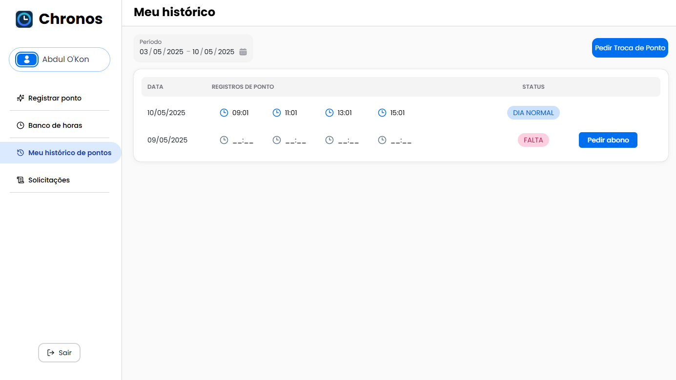

5.7 – Solicitar uma troca de pontos

No canto superior direito é possível visualizar o botão de solicitar uma troca de pontos, após clicar ira aparecer um formulário para preencher.

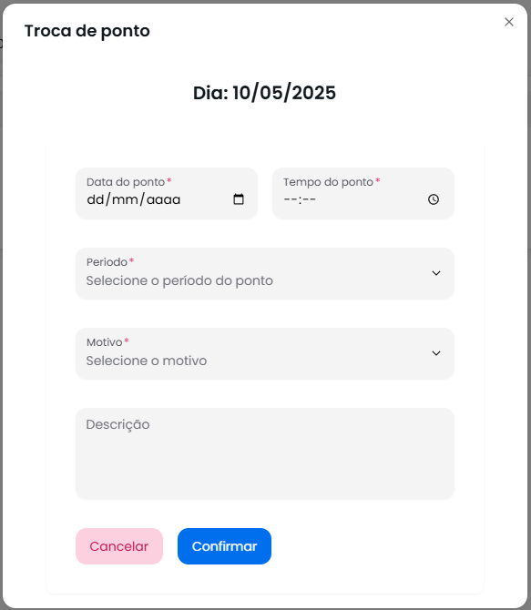

5.8 – Justificar uma falta com ou sem atestado

No lado do dia que estiver marcando falta, é possível clicar no botão “Pedir Abono”, após clicar ira abrir um formulário para preencher e solicitar uma abonação.

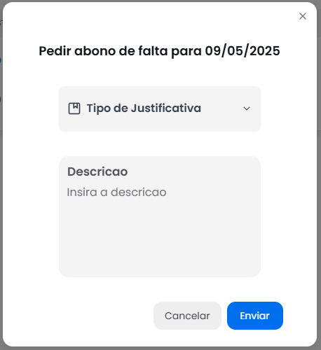

5.9 – Visualizar as solicitações feitas

Na aba de solicitações é possível ver todas as solicitações feitas pelo próprio colaborador.

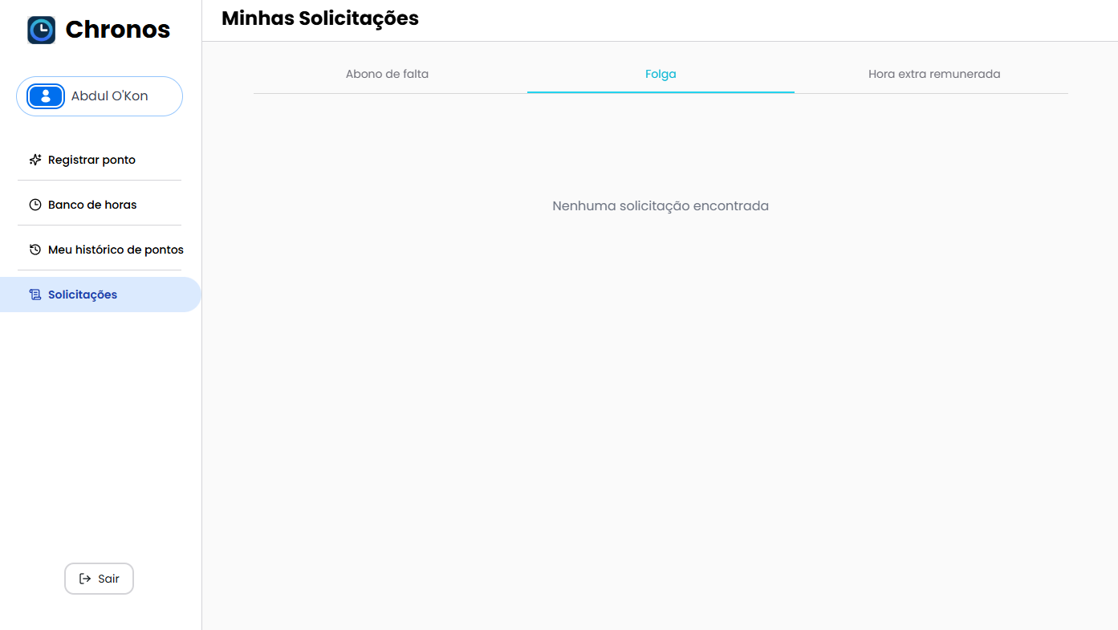

5.10 – Visualizar o próprio perfil

Ao clicar no seu nome no topo da barra latera, o colaborador será direcionado ao seu perfil.
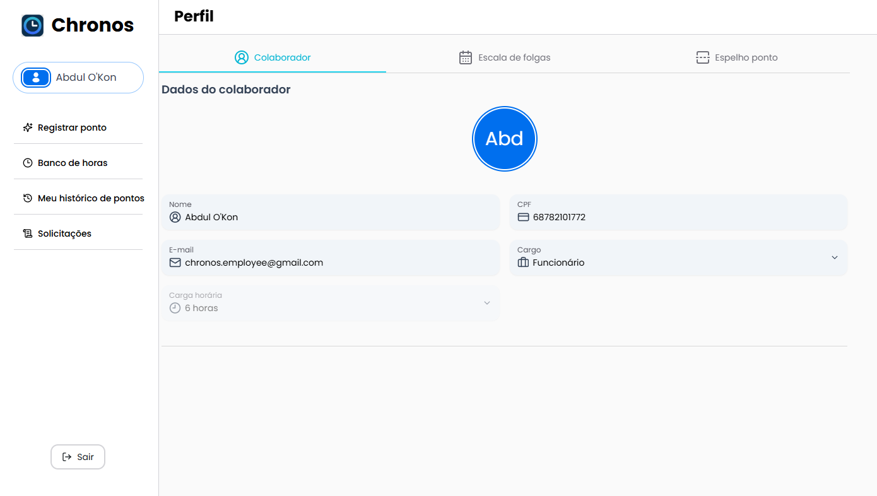

5.11 – Visualizar a própria escala de folga

Dentro do perfil, no topo existem as opções de trocar a visualização, para a escala de folga e espelho de ponto, que será mostrado logo abaixo.

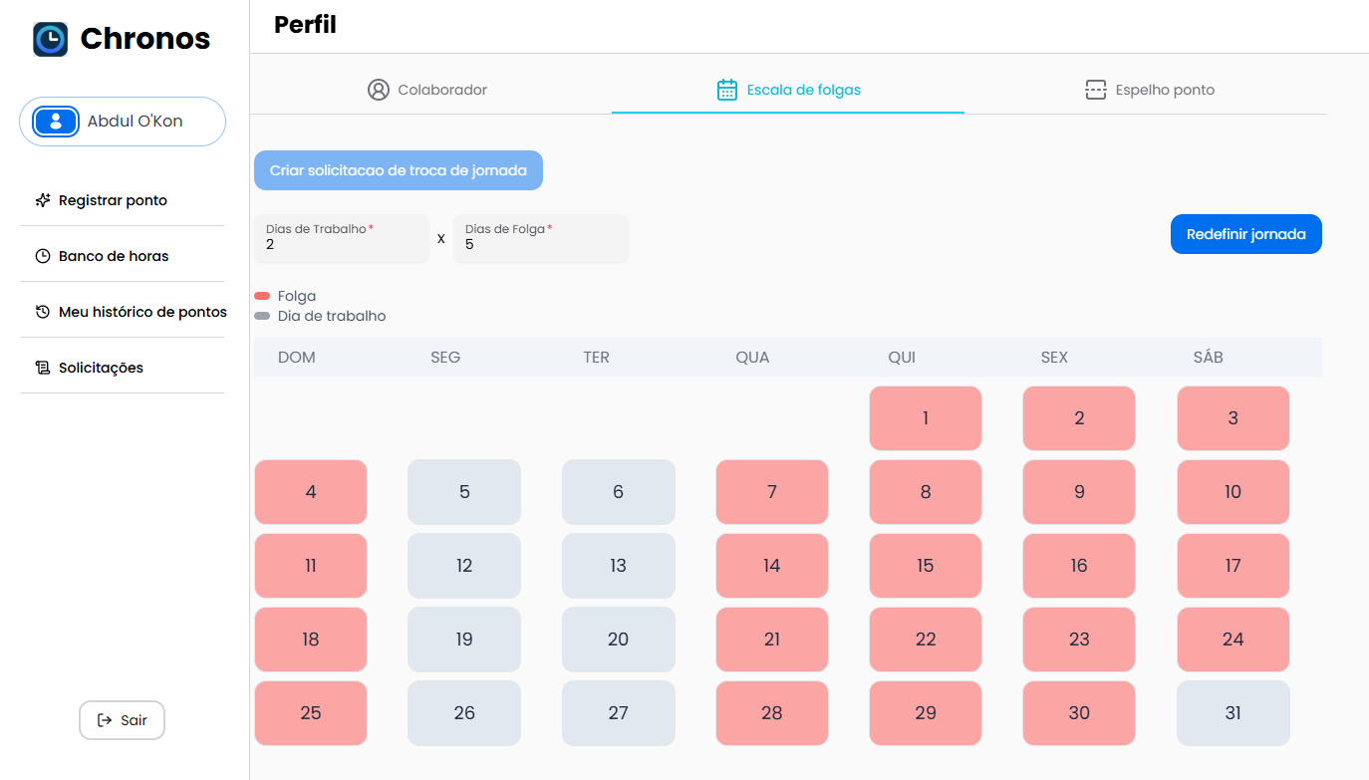

5.12 – Visualizar o próprio espelho de ponto

Na última aba é possível visualizar o espelho de ponto, que consiste em todos os dias do mês, com todos os pontos batidos ou faltos feitos pelo colaborador.

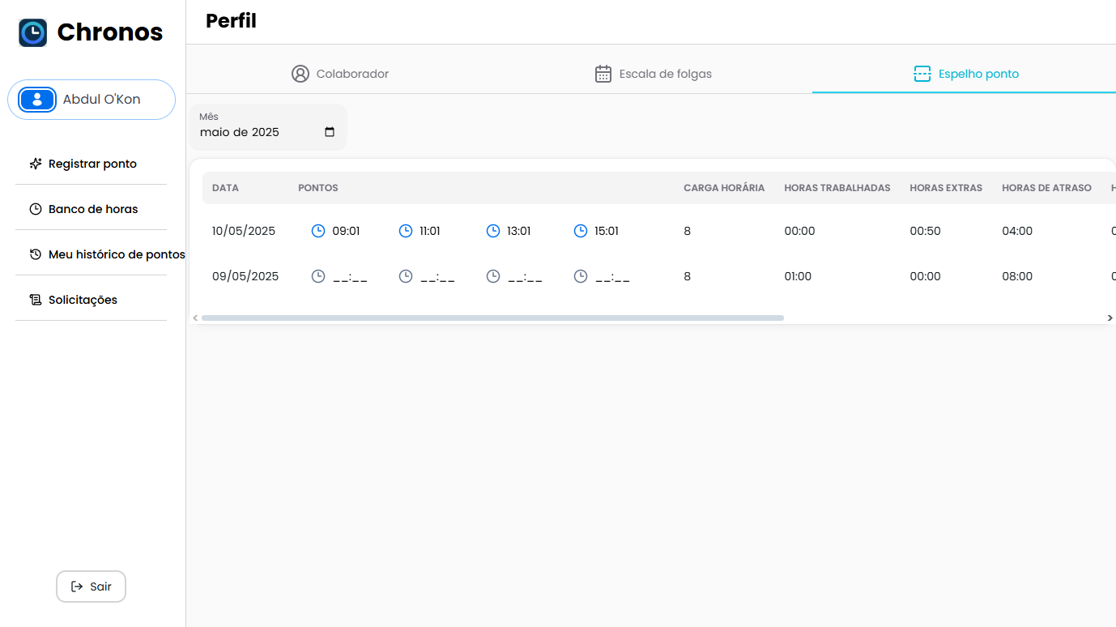

5.13 – Realizar pedido de afastamento

O colaborador pode realizar um pedido de afastamento na aba do seu perfil caso seja necessário.

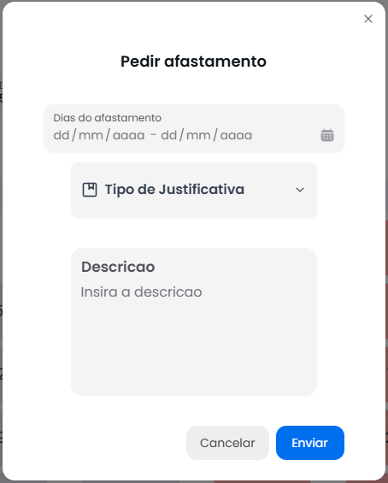

5.14 – Visualizar os gráficos dos colaboradores

É possível a visualização dos gráficos dos colaboradores, em relação as batidas de entradas e saídas, faltas, e os status dos colaboradores.
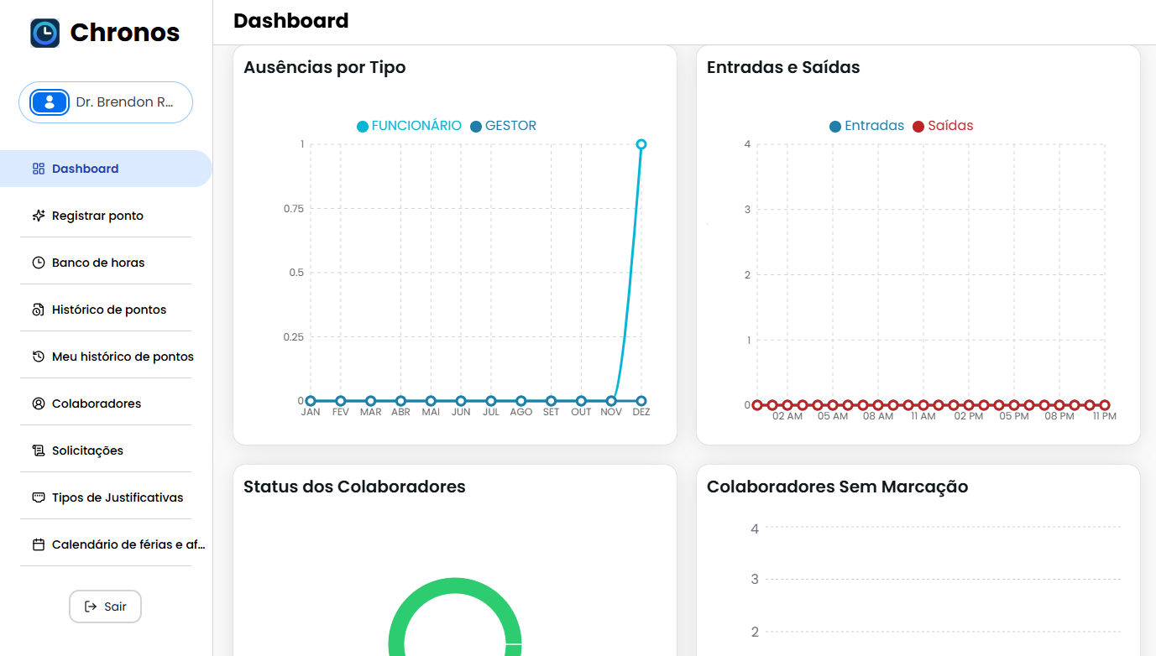

5.15 – Visualizar o calendário de férias e afastamentos

Na barra lateral é possível acessar o calendário com os colaboradores, mostrando as férias e afastamentos aprovados.

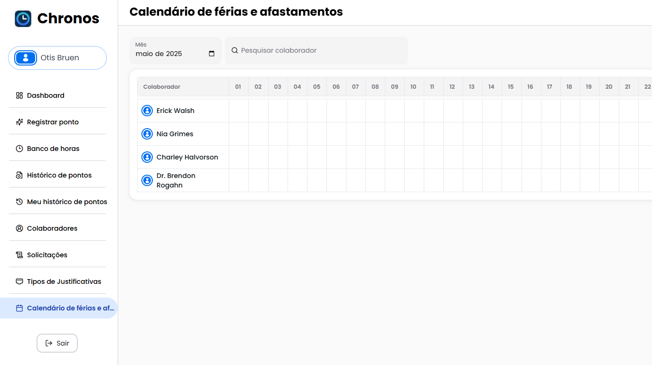

6 – PAPÉIS DO GESTOR

O usuário gestor pode realizar todas as funcionalidades citadas, além disso, ele é o responsável por aceitar e recusar as solicitações, criar tipos de justificativas.

6.1 – Visualizar o histórico de pontos de todos os colaboradores

O gestor pode visualizar o histórico de pontos de todos os colaboradores, filtrar por data ou nome e edita-los.

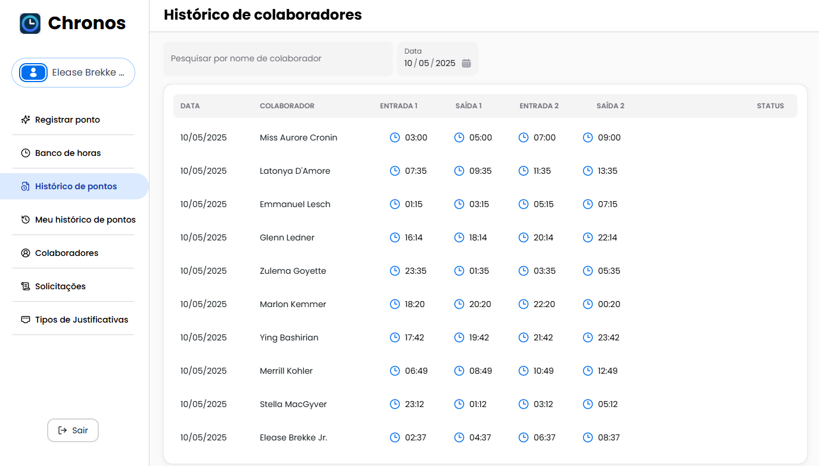

6.2 – Visualizar todos os colaboradores

O gestor pode visualizar todos os colaboradores, se ele está ativo ou inativo, ir para o banco de horas ou perfil do colaborador específico ou deletar ele.

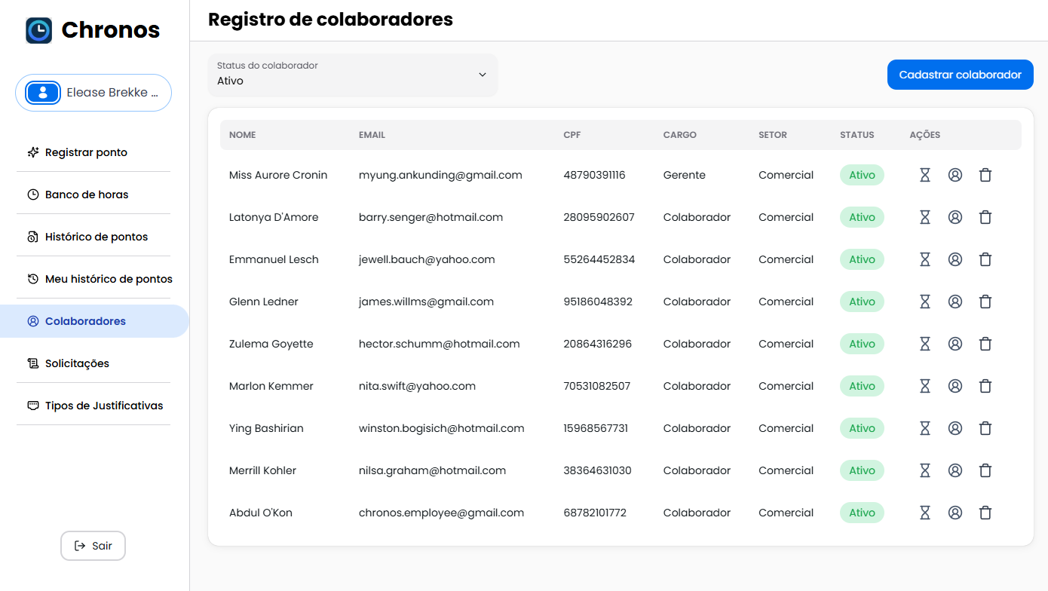

6.3 – Cadastrar um colaborador

O gestor pode cadastrar um colaborador novo com suas informações pessoais e sua carga horária, bem como a escala de folga.

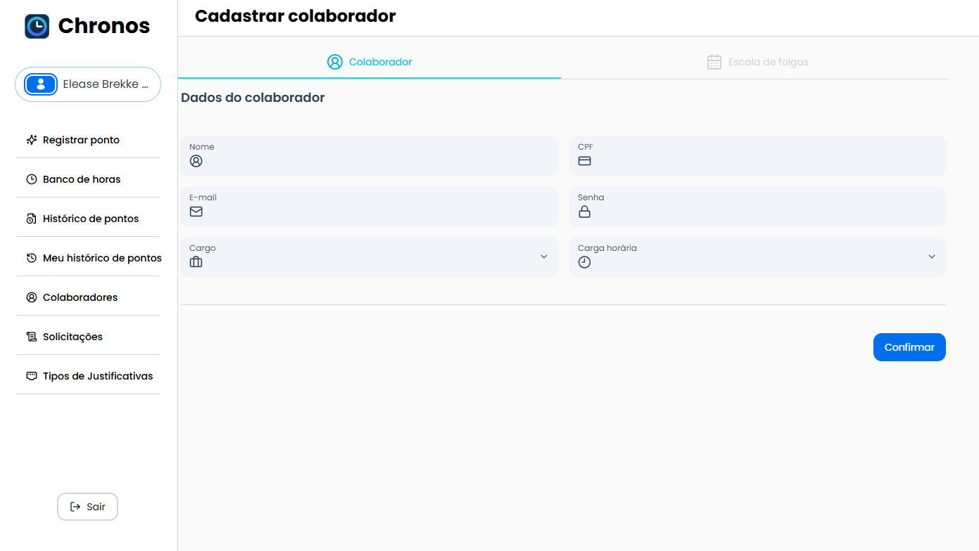

6.4 – Aprovar ou recusar as solicitações feitas

O gestor pode aprovar ou recusar qualquer solicitação feita por qualquer colaborador, bem como se há algum documento anexado.

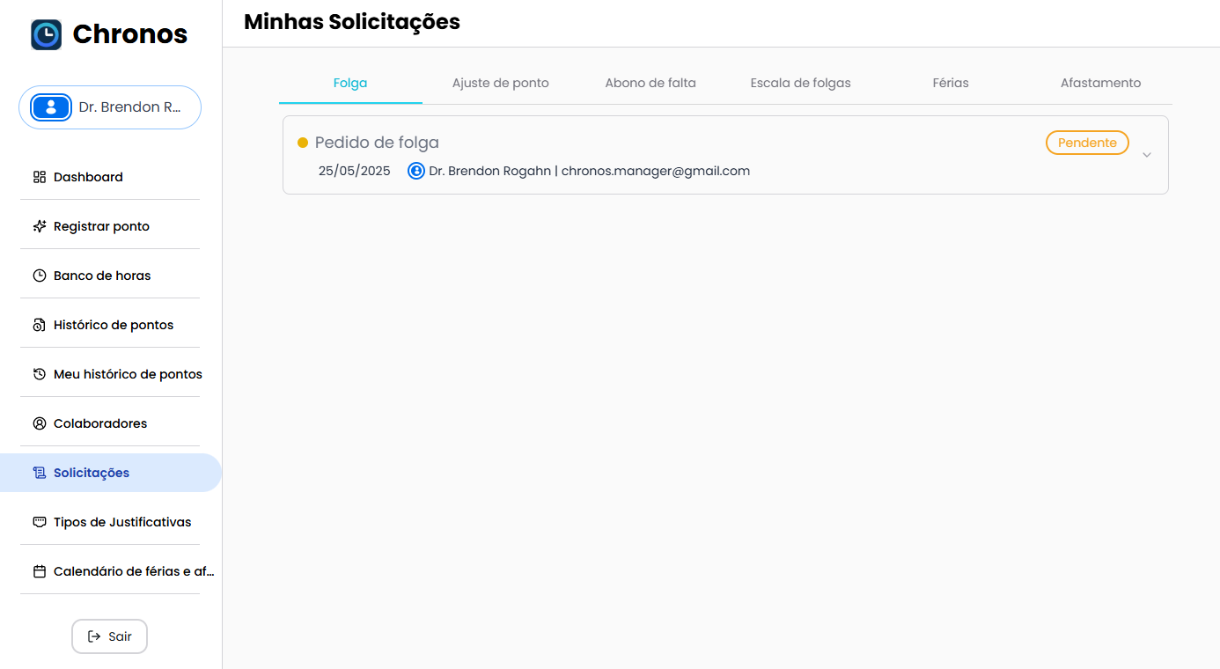

6.5 – Criar tipos de justificativas

O gestor pode criar qualquer tipo de justificativa para ser escolhido quando algum colaborador for pedir algum abono de falta, o tipo pode ou não exigir um documento para ser anexado.

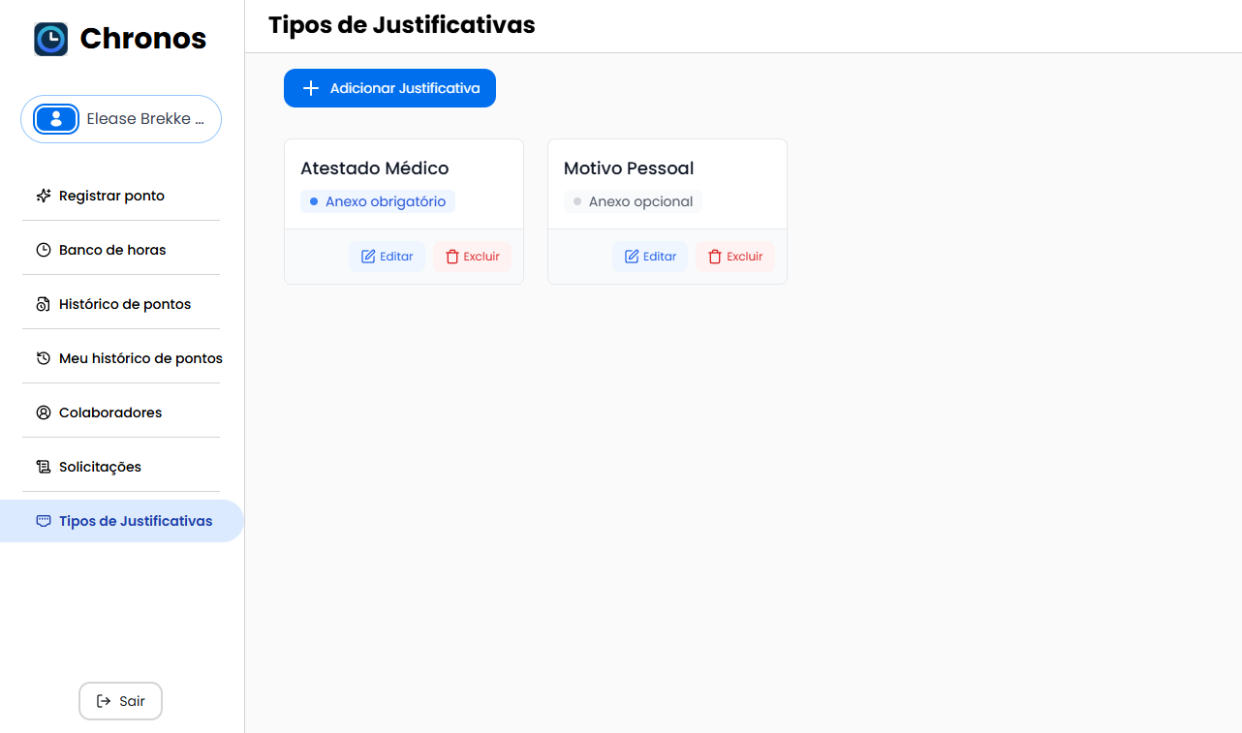
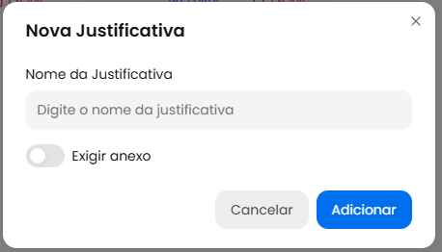

6.6 – Visualizar o perfil de qualquer colaborador

O gestor pode visualizar o perfil de qualquer colaborador, bem como quaisquer umas de suas informações, podendo também alterar a senha daquele colaborador e a escala de folga.

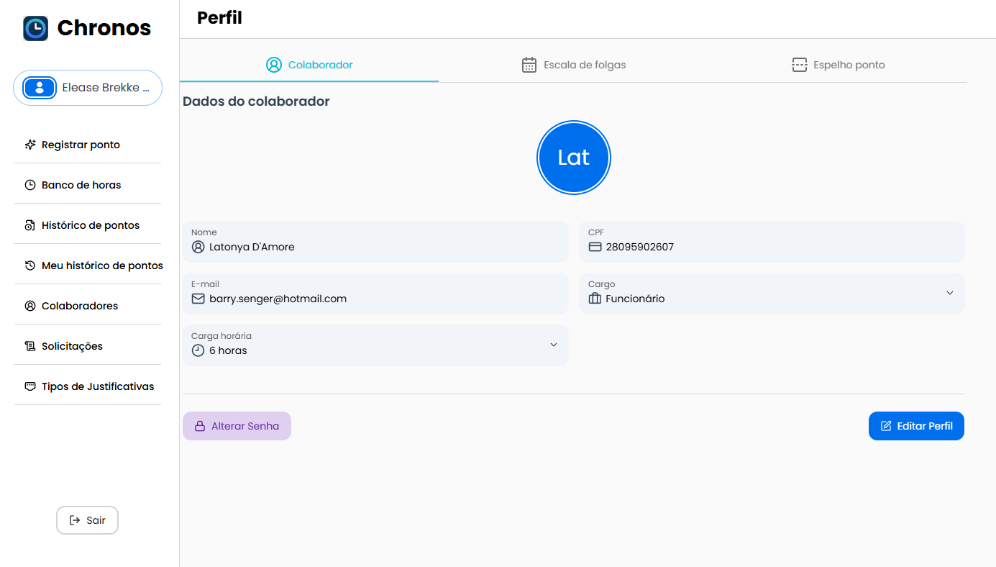

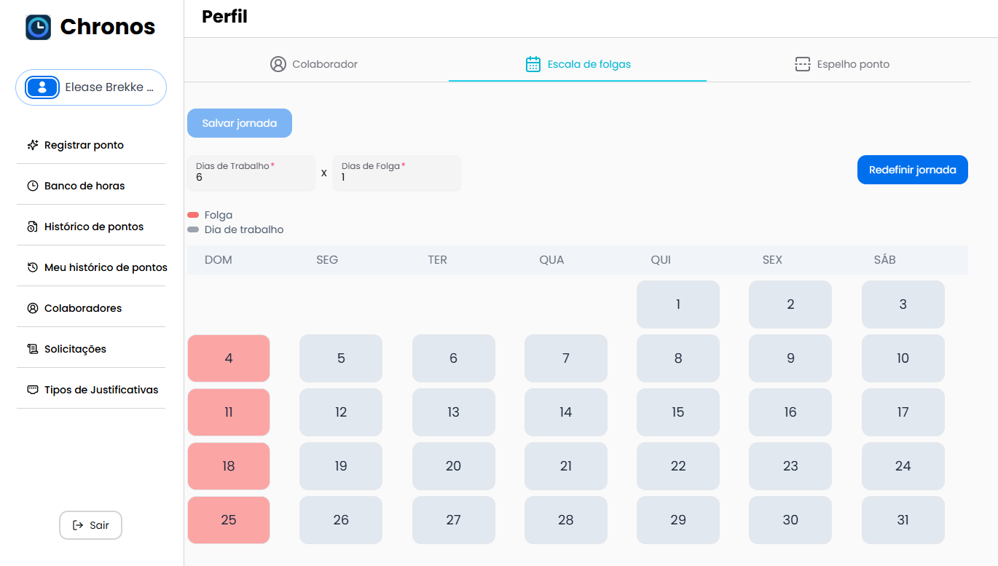

6.7 – Exportar o PDF de espelho de ponto de qualquer colaborador

O gestor pode visualizar o espelho de ponto de exportar um PDF referente a aquele espelho, podendo assim mandar para o colaborador caso seja necessário.

